**PENGENALAN SOFTWARE JBATIK**

**PADA KARYAWAN NISYA BATIK KUNINGAN**

**Rika Nugraha M.Sn., Nunu Nugraha, MT., Cecep Juliansyah.A., Tito Sugiharto, M.Eng., Mirna Sulistiani**

Program Studi Desain Komunikasi Visual Fakultas ILmu Komputer, Universitas Kuningan, Indonesia

Email : [rika.nugraha@uniku.ac.id](mailto:rika.nugraha@uniku.ac.id), [nunu.nugraha@uniku.ac.id](mailto:nunu.nugraha@uniku.ac.id), [cepjabbas@gmail.com](mailto:cepjabbas@gmail.com), [tito@uniku.ac.id](mailto:tito@uniku.ac.id), [20171810012@uniku.ac.id](mailto:20171810012@uniku.ac.id)

*Abstract*

*University has three main functions. One function of university is community service. Relating to community service activities, university is faced with problem of how citizens are able to face challenges. In the era of globalization, young people are expected to have entrepreneurial abilities that can be used as opportunities to improve people's welfare. The implementation of entrepreneurship counseling activities for the younger generation was carried out on 9-11 September in Nisya Batik, Cikubangsari Village, Kramatmulya District, Kuningan Regency. The number of participants in this activity were 4 young people from Nisya Batik employees in Cikubangsari Village, Kramatmulya District, Kuningan Regency with a high school education background. The method used: presentation method, software introduction method and training method for making batik motifs. The material in this training activity is in the form of software for making batik motifs that makes it easy for employees so that they do not require finishing in making batik motifs before. As a follow up to the future, Nisya Batik along with Cikubangsari Village staff in Kramatmulya Subdistrict, Kuningan Regency can launch empowerment activities especially in developing the use of technology as production efficiency and planned cooperation between Universities and Village Officials to explore the potentials that exist in the region.*

*Keywords: Technology, Nisya Batik, Ornaments Batik*

Abstrak

Perguruan tinggi mempunyai tiga fungsi utama yang tertuang dalam tri dharma perguruan tinggi. Salah satu fungsi dari tri dharma tersebut adalah pengabdian kepada masyarakat. Berkenaan dengan kegiatan pengabdian kepada masyarakat, perguruan tinggi dihadapkan pada masalah bagaimana agar warga masyarakat mampu menghadapi tantangan. Di era globalisasi, generasi muda diharapkan memiliki kemampuan berwirausaha yang dapat dijadikan peluang untuk meningkatkan kesejahteraan masyarakat.. Pelaksanaan kegiatan penyuluhan kewirausahaan bagi generasi muda ini dilaksanakan pada tanggal 9 -11 September di Nisya Batik Desa Cikubangsari Kecamatan Kramatmulya Kabupaten Kuningan. Adapun jumlah peserta dalam kegiatan ini sebanyak 4 orang generasi muda dari karyawan Nisya Batik Desa Cikubangsari Kecamatan Kramatmulya Kabupaten Kuningan dengan latar belakang pendidikan SMA. Metode yang digunakan : metode presentasi, metode pengenalan software dan metode pelatihan pembuatan

motif-motif batik. Materi dalam kegiatan pelatihan ini berupa software untuk pembuatan motif batik yang memudahkan bagi karyawan sehingga tidak memerlukan kembali finishing dalam pembuatan motif batik sebelumnya. Sebagai tindak lanjut kedepannya, Nisya Batik beserta jajaran Desa Cikubangsari Kecamatan Kramatmulya Kabupaten Kuningan dapat mencanangkan kegiatan pemberdayaan khususnya dalam mengembangkan penggunaan teknologi sebagai efisiensi produksi dan terencana antara Perguruan Tinggi dengan Aparat Desa untuk menggali potensi-potensi yang ada di wilayah tersebut.

Kata Kunci Teknologi, Nisya Batik, Motif Batik

**PENDAHULUAN**

Kemajuan  teknologi dalam dunia fashion terutama batik sangat dipengaruhi oleh perkembangan pengguna teknologi itu sendiri. Perubahan yang cepat terjadi dengan semakin banyaknya masyarakat yang menggunakan pakaian batik sebagai identitas bangsa Indonesia, terlebih dalam penggunaannya, batik sudah merupakan kewajiban dan dikenal sebagai busana formal maupun nonformal.

Peminatan kain batik tidak saja membuat pelaku usaha batik semakin banyak berproduksi, namun semakin banyak pula motif-motif batik baru yang diciptakan guna memenuhi pangsa pasar yang cukup tinggi. Salahsatunya adalah pada wilayah Kuningan yang sedang mengalami perkembangan dalam dunia fashion.

Tidak seperti wilayah Cirebon yang sudah mempunyai Batik Trusmidikenal di pasar lokal sampai ke internasional, Batik Kuningan masih perlu bekerja keras untuk memperkenalkan pada masyarakat khusus di Kuningan. Dapat terhitung dengan jari para pelaku industri pada usaha bati dan yang sudah mempelopori adanya batik di Kuningan adalah Nisya Batik.

Nisya Batik menciptakan motif khas Kuningan dan mendapatkan respon yang baik di wilayah Kuningan. Guna meningkatkan produksi secara efisiensi, perlu adanya sarana teknologi yang mendukung dalam membuat dan menciptakan motif-motif baru untuk menjawab kebutuhan pasar lokal.

Pembuatan motif secara manual dapat dilakukan dan memiliki kelebihan dan kekurangan dalam pelaksanaannya. Hal ini tidak menyurutkan Nisya Batik dalam berproduksi, selain terus meningkatkan sumber daya manusia di lingkungan kerja Nisya Batik.

Upaya peningkatan kemampuan sumber daya alam pada Nisya Batik memerlukan peran serta teknologi dan pihak lain yaitu pendidikan tinggi untuk mewujudkannya. Dipahami bersama bahwa salah satu wujud nyata kiprah Perguruan Tinggi selain pendidikan dan penelitian adalah kegiatan Pengabdian dan Pelayanan kepada Masyarakat, hal ini sesuai dengan apa yang diamanatkan dalam UU No. 20 Tahun 2003 tentang Sistem Pendidikan Nasional pasal 24 (2) yang menyatakan ; *“Perguruan tinggi memiliki otonomi untuk mengelola sendiri lembaganya sebagai pusat penyelenggaraan pendidikan tinggi, penelitian ilmiah, dan* ***pengabdian kepada masyarakat”.***

Sebagai langkah kongkrit Fakultas Ilmu Komputer Universitas Kuningan dengan keilmuan Desain Komunikasi Visual, mencoba untuk merespon kebutuhan masyarakat (masyarakat pengrajin batik) akan pentingnya penguasaan teknologi dengan pengenalan software desain batik dengan melakukan Pengabdian Kepada Masyarakat dengan judul kegiatan “**Pengenalan Software JBatik Pada Karyawan Nisya Batik Kuningan”.**

Berdasarkan analisis situasi dan kajian pustaka di atas, dapat disimpulkan bahwa **karyawan Nisya Batik Kuningan** **mengalami permasalahan dalam membuat komposisi motif batik** sehingga perlu diperkenalkan guna efisiensi produksi. Permasalahan tersebut disebabkan oleh berbagai faktor, satu diantaranya pemanfaatan software yang masih memerlukan pembinaan dan peningkatan.

**METODE PELAKSANAAN**

Berdasarkan permasalahan yang ditemukan dan dirumuskan, maka kerangka pemecahan masalah yang dilakukan melalui kegiatan Pengabdian Pada Masyarakat ini adalah pelatihan pengenalan Software JBatik di Desa Cikubangsari Kecamatan Kramatmulya Kabupaten Kuningan. Metode dalam kegiatan pengabdian masyarakat ini adalah partisipasi aktif dengan tahapan kegiatan sebagai berikut:

1. Ceramah dan tanya jawab tentang keunggulan Software JBatik.
2. Memberikan pelatihan tentang pembuatan motif-motif Batik ciri khas Nisya Batik..

Kerangka pemecahan masalah yang telah dirumuskan kemudian direalisasikan dalam beberapa tahapan kegiatan sebagai upaya merealisasikan pemecahan permasalahan tersebut. Adapun tahapan kegiatan yang dilakukan dalam kegiatan pengabdian kepada masyarakat ini adalah sebagai berikut:

1. **Tahap Persiapan**

Observasi awal dan evaluasi lapangan dilakukan pada lokasi workshop Nisya Batik, dengan cara melakukan pengamatan dan analisis terhadap data potensi usaha yang dapat dikembangkan di Desa Cikubangsari. Berdasarkan hasil observasi diperoleh informasi bahwa pengalaman dalam membuat komposisi motif batik masih dikerjakan secara individual oleh pemilik langsung Nisya Batik yaitu Bapak Emay Sutisna. Hal tersebut mengakibatkan masih terbatasnya pengembangan motif untuk meningkatkan produktivitas terutama komposisi, serta kesulitan dalam pengembangan desain serta motif batik. Hasil evaluasi tersebut didiskusi.kan dan ditindaklanjuti dengan merancang alternative solusi, untuk perencanaan selanjutnya.

1. **Tahap Pelaksanaan**

Berdasarkan data yang diperoleh pada saat observasi tersebut, maka tim pengabdian kepada masyarakat menyelenggarakan diskusi mengenai manfaat teknologi terutama software JBatik di Desa Cikubangsari Kec. /Kramatmulya Kab. Kuningan. Sasaran utama adalah karyawan Nisya Batik diundang oleh Aparat Desa Cikubangsari untuk mengikuti rangkaian kegiatan sesuai dengan jadwal pelaksanaan kegiatan.

Diskusi dilakukan di Desa Cikubangsari Kec.Kramatmulya Kab. Kuningan diisi dengan pemaparan materi yang sesuai dengan tema. Materi-materi yang disampaikan kepada peserta meliputi: pengenalan jenis software, keunggulan software, contoh desain batik menggunakan software JBatik. Lokasi yang digunakan untuk kegiatan pengenalan adalah bertempat di Nisya Batik Desa Cikubangsari Kec. Kramatmulya Kab. Kuningan.

Pengenalan software ini terbagi menjadi menjadi tiga hari kegiatan, yaitu hari pertama pengenalan software dan spesifikasi computer yang dapat digunakan , hari kedua memperlihatkan contoh-contoh motif batik yang sudah dibuat menggunakan software JBatik. Pada hari akhir sesi berlangsung karyawan mencoba dengan didampingi oleh instruktur membuat komposisi desain sederhana dengan para karyawan NisyaBatik.

**HASIL DAN PEMBAHASAN**

Pengenalan Software JBatik di Desa Cikubangsari Kecamatan Kramatmulya Kabupaten Kuningan dalam kegiatan pengabdian kepada masyarakat ini diharapkan dapat menjadi solusi terhadap permasalahan yang ada di masyarakat khususnya sebagai peningkatan Sumber Daya Manusia pada pengrajin di Nisya Batik dalam peningkatan kesejahteraan masyarakat. Hal tersebut diharapkan untuk dapat meningkatkan pemahaman karyawan dalam melaksanakan menggali potensi diri dan dapat diperkenalkan secara bertahap kepada para pengrajin di Nisya Batik.

Pelaksanaan kegiatan Pengabdian pada Masyarakat secara keseluruhan berjalan dengan lancar sesuai dengan rencana yang telah dibuat. Jumlah peserta yang hadir dalam kegiatan ini cukup mewakili sebagai karyawan yang sudah mengenal teknologi dan penggunaan computer di Desa Cikubangsari yaitu berjumlah 4 orang.

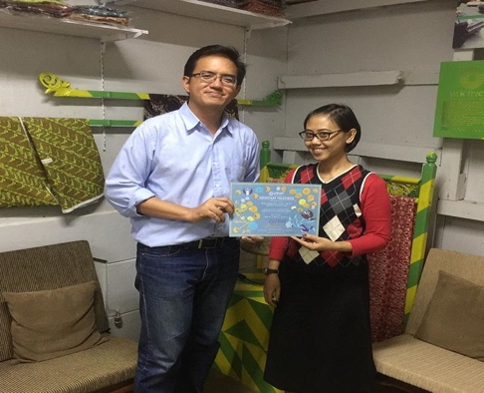 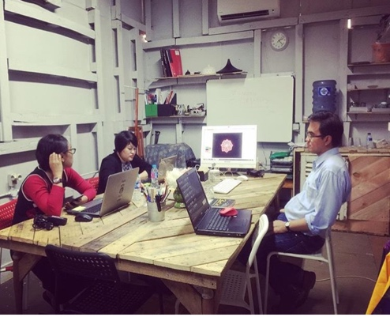

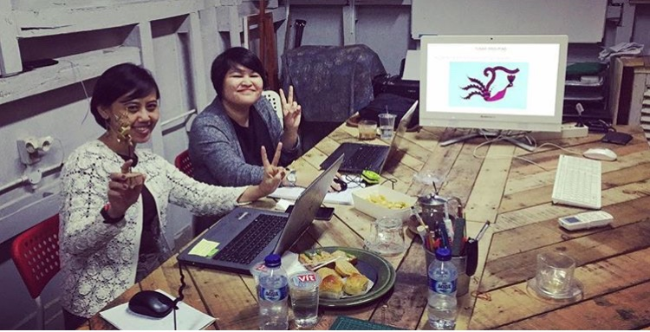

**Gambar 1** *Kegiatan Pelatihan bersama Instruktur J Batik*

Pelatihan dilaksanakan dalam tiga hari kegiatan, sesuai dengan metode yang direncanakan sebelumnya. Kegiatan pertama yaitu diskusi tentang keunggulan software JBatik dalam penggunaan sehari-hari. Kegiatan ini berupaya memberikan pemahaman dan pengetahuan, dan gambaran mengenai pentingnya efisiensi produktivitas dalam usaha batik. Kegiatan ini sekaligus mendorong semangat para karyawan yang sebelumnya belum mengenal software JBatik dan selalu kreatif menemukan ide baru. *Sharing* informasi dengan tim pengabdi memberikan efek yang positif karena permasalahan-permasalahan terkait kegiatan desain motif batik yang muncul dapat dicari solusinya, terutama yang berkaitan dengan hasil dari komposisi desain sangat beragam dan dalam waktu yang singkat.

Hari kedua, karyawan diperkenalkan berbagai macam motif-motif batik yang dimulai dari komposisi desain batik yang sederhana sampai kepada motif yang sangat rumit. Kegiatan pengenalan ini mengakomodasi ide-ide yang unik dan kreatif dari karyawan, dalam hal ini software yang biasa digunakan adalah CorelDraw yang dalam penggunaan sehari-hari diperlukan beberapa penyempurnaan untuk mencapai proses finishing.

Hari ketiga,setiap peserta memberikan masukan dan pertimbangan dari beberapa ide yang akan dibuat dalam komposisi desain motif batik. Dengan demikian setiap peserta punya keleluasaan untuk berpikir kreatif dan meluangkan ide. Tim pengabdi membantu mengarahkan dan sharing dalam proses penyusunan komposisi motif batik oleh peserta.

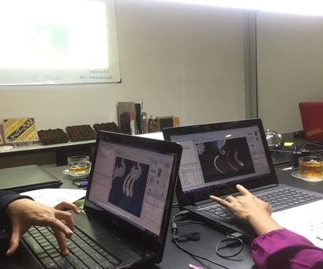

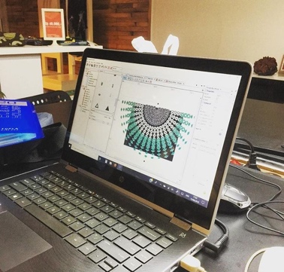

**Gambar 2** *Kegiatan Pelatihan*





**Gambar 3** *Hasil Desain Motif Batik menggunakan JBatik*

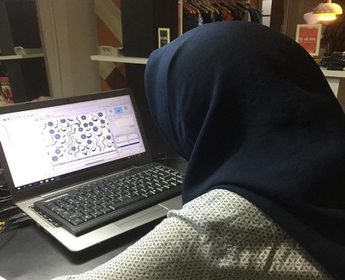

**Gambar 2** *Kegiatan Pelatihan*

Ada beberapa faktor pendukung pada saat berlangsungnya kegiatan pelatihan ini sehingga dapat diambil kegunaan pengenalan software JBatik ini yaitu:

1. Para peserta memiliki kemauan yang kuat untuk menambah pengetahuan dan pemahaman mengenai desain batik. Hal ini dapat dilihat dari antusiasnya para peserta dalam mengikuti kegiatan ini dan banyaknya pertanyaan-pertanyaan dalam sesi tanya-jawab dan diskusi yang diajukan peserta sampai berakhirnya acara.
2. Para peserta memiliki minat dan keinginan yang besar untuk memperoleh informasi dan mendapatkan pengetahuan tentang motif umum dalam batik
3. Kegiatan pengenalan software ini disambut baik oleh aparat setempat yang secara langsung ataupun tidak langsung meminta agar bentuk kegiatan seperti ini diadakan berkesinambungan/berkelanjutan sehingga dapat langsung dirasakan manfaatnya bagi para peserta.

Selain faktor pendukung dalam kegiatan tersebut, ada beberapa kendala yang dihadapi pada saat pelatihan berlangsung seperti:

1. Para peserta yang mengikuti adalah adalah karyawan dan pemilik langsung Nisya Batik yang terdiri dari anggota keluarga.
2. Penggunaan software pada computer dapat berjalan, namun karena jumlah computer yang digunakan terbatas hanya 2 buah, pengenalan ini memakan waktu yang cukup lama.

**SIMPULAN**

Dari berbagai uraian di atas maka disimpulkan beberapa hal berikut ini:

1. Pengenalan software JBatik kepada karyawan Nisya Batik di Desa Cikubangsari Kecamatan Kramatmulya Kabupaten Kuningan berisi materi tentang pengenalan dasar-dasar software serta memperkenalkan penggunaan teknologi software untuk batik
2. Pengenalan penggunaan software JBatik merupakan kegiatan dapat memberikan pengetahuan dan pemahaman serta aplikasi tentang manfaat desain motif batik sehingga akan memberikan motivasi bagi mereka untuk membuka lapangan usaha dalam berbagai bidang.
3. Pengenalan software ini merupakan kegiatan yang memiliki kontribusi yang besar bagi pembangunan ekonomi masyarakat untuk lebih meningkatkan taraf hidup dan pendapatan bagi keluarga sehingga mampu menopang ekonomi keluarga.
4. Pengabdian pada masyarakat merupakan salah satu sarana untuk menjembatani dunia pendidikan dengan masyarakat. Di mana Perguruan Tinggi dihadapkan pada masalah bagaimana agar warga masyarakat mampu menghadapi tantangan lebih jauh ke depan di era globalisasi. Dengan efisiensi produksi, mengenal beberapa teknologi software pendukung dan berbagai bentuk pendidikan di luar sistem pendidikan formal.
5. Kegiatan pengabdian pada masyarakat dengan memberikan penyuluhan kewirausahaan menjadi jembatan bagi Perguruan Tinggi khususnya Universitas Kuningan dengan masyarakat dalam mentransfer wawasan ilmu dan teknologi sehingga dapat langsung dirasakan manfaatnya oleh masyarakat di Kabupaten Kuningan.

**UCAPAN TERIMA KASIH**

Penulis ucapkan terima kasih kepada Bapak Emay Sutisna sebagai pemilik Nisya Batik,Kepala Desa Cikubangsari Kecamatan Kramatmulya Kabupaten Kuningan, Dekan FKOM UNIKU, Rektor Universitas Kuningan, Pemerintah Daerah Kabupaten Kuningan atas segala dukungan yang telah diberikan sehingga terselenggaranya kegiatan pengabdian ini.

**DAFTAR PUSTAKA**

Dewi, R. A. 2016. *Geometri Fraktal Untuk Redesain Motif Batik Gajah Oling*

*Banyuwangi.* Banyuwangi: Universitas PGRI Banyuwangi.

Hakim, L., Suprabowo, A., & Asy'ari, M. H. *Menggambar Fraktal Dengan Teknik*

*Heuristik.* Bandung: Institut Teknologi Bandung.

J.Moloeng, L. (2011). *Metodologi Penelitian Kualitatif .* Bandung: Rosdakarya.

Long Larry and Long Nancy, 2000, *Computers 7th Edition,* Prentice-Hall Inc.

M.H Jogiyanto, 1995, *Pengenalan Komputer*, Andi Offset Yogyakarta.